# “市场主体电话快捷更改”操作指南

为更好满足市场主体办事需求，提供更简易便捷的政务服务，让市场主体“能办事、快办事、办成事”，1月17日，省市场监管局针对性地新上线了**“市场主体电话快捷更改”**功能，提供市场主体联系电话、法定代表人移动电话、联络人移动电话的快捷更改服务。

**第一步：进入系统**

输入网址“zwfw.fujian.gov.cn”或百度搜索**“福建省网上办事大厅”**进入福建省网上办事大厅网站，并按下图指引进入“省网上办事大厅省市场监督管理局分厅”。

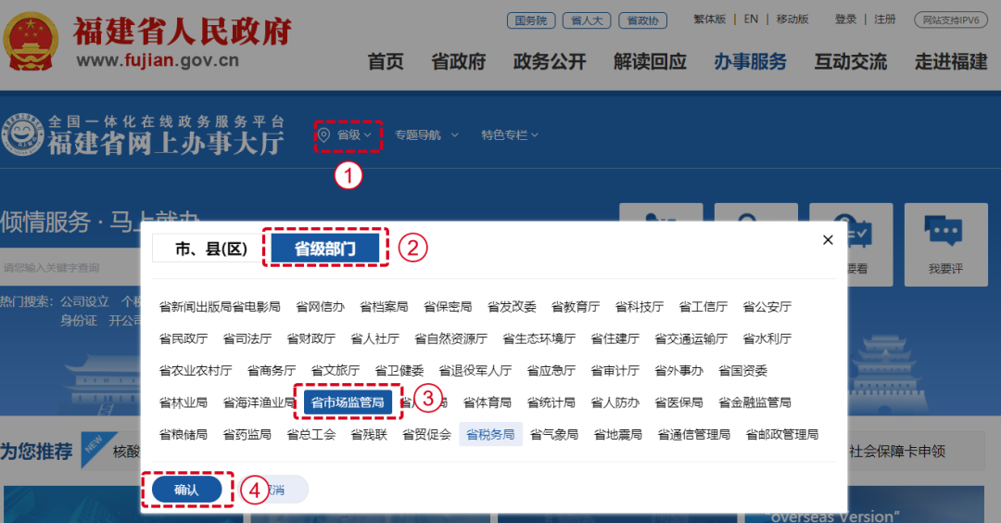

进入页面后，在下图所示位置找到**“市场主体电话快捷更改”**入口点击进入即可。

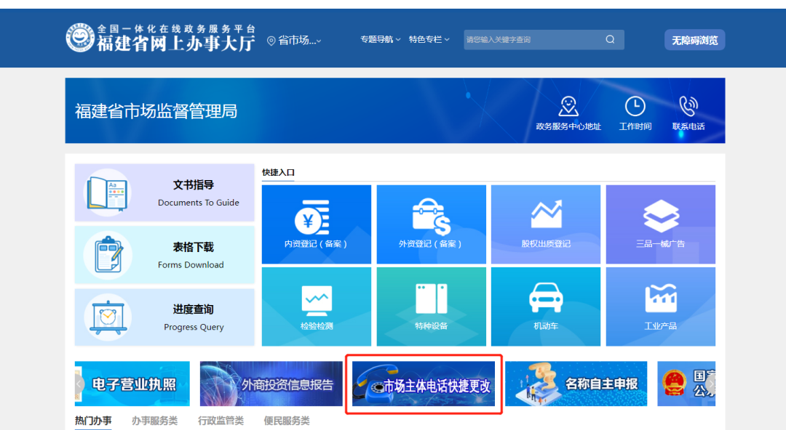

**第二步：登录系统**

进入系统后，根据引导提示完成登录。这里需要注意一下，目前“市场主体电话快捷更改”功能登录方式仅支持**“电子营业执照”**登录。

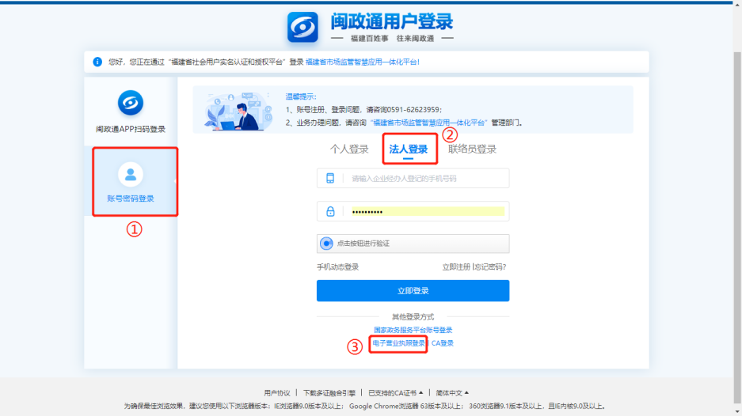

根据系统提示使用电子营业执照APP或者小程序扫一扫登录，登录成功后即可正常进入“市场主体电话快捷更改”功能页面。

**第三步：电话快捷更改**

申请办理业务下拉框中，根据实际需要**选择业务**进行办理。

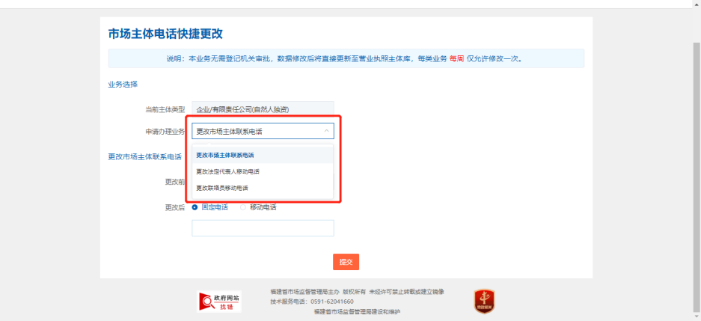

以“更改市场主体联系电话”为例，选择该事项后，下方输入**更改后的电话**。这里需要注意一下，若是更改后的电话是移动电话的，需要**短信校验**后方可更改成功。填写完成后点击[提交]按钮即可。

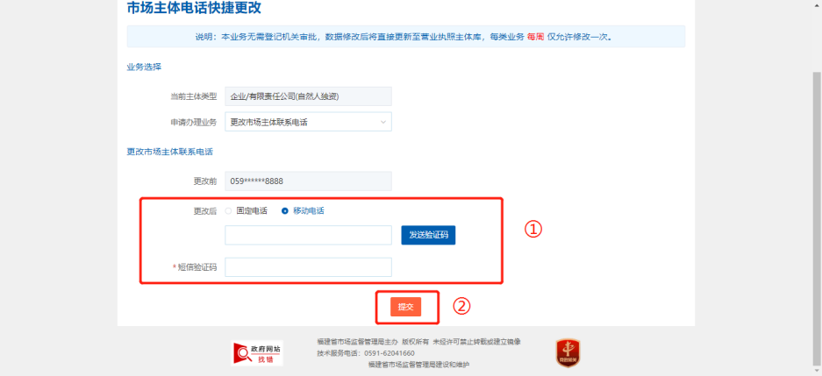

在操作过程中有相关疑问均可拨打客服人员电话：0591-62041660。